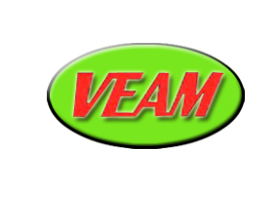  ISO 9001:2015 | KẾ HOẠCH MUA HÀNG HÓA - DỊCH VỤ  Tháng ....... năm 20 .......

TT | Tên hàng hóa/ dịch vụ, quy cách | Đvt | Số lượng | Đơn giá (đ) | Thành tiền (đ) | Mục đích sử dụng | Đơn vị sử dụng | Phương thức mua | Ngày cần sử dụng | Ghi chú
 | Tổng:
* Ghi chú: 1. Tổng giám đốc có thể duyệt phương thức mua: mua ngay, kí hợp đồng mua, tìm nhà cung ứng;
2. Nếu giao hàng định kỳ, nhiều lần theo hợp đồng, “Ngày cần sử dụng” có thể lập bảng riêng hoặc “Đơn đặt hàng”.

Người lập  Họ và tên | Trưởng Phòng/ Ban  đề nghị  Họ và tên | Đơn vị mua hàng  Họ và tên | Lãnh đạo duyệt  Họ và tên

